PICHLAVÍ RYTÍŘI Z HLUBIN.2008
Vlny na jezeře dosahují skoro metrové výšky. Vítr duje, seč mu síly stačí.Né nadarmo se tomu to místu říká Vyfukov.Snažim se uchýlit na závětrnou stranu ostrova, kde vítr tolik nefouká. Po chvilce ale zjišťuji, že tentýž nápad mají i tisíce komárů a tak nám nezbývá nic jiného než vzít pruty a vyplout před těmi krvežíznivými potvůrkami do chráněné zátoky a věnovat se rybaření.
Velká zátoka je posetá žulovými balvany, mezi kterými protahují okouní tlupy a shánějící něco na zub. Bedlivě pozoruji přes polarizační brýle pohyb pod hladinou. Jsou tu okouni kolem pětadvaceti centimetrů ve větších hejnech. Při jedné skupině balvanů stojí ti opravdoví pruhovaní rytíři. Rychle navazuji menší rotačku, přehazuji hejnko a pomalu protahuji nástrahu kolem nich. Za rotačkou vyjíždí snad kilový okoun, ale rychle se obrací nazpět. Další hod a další okouní doprovod rotačky směrem k lodi. Co teď, prohrabuji krabičku s nástrahami a vytahuji malého červeného tvistřika,který má ke všemu ještě ukousnutý kousek ocasu. Nahazuji směrem k pruhované tlupě loupežníků a po dopadu okamžitý záběr, krásná ryba má necelých 36centimetrů. Další nához a další ryba ta je ještě o chlup větší rovných 40čísel.Obhazuji velký balvan, ale okouni vycítili nějaký průšvih a před nástrahou prchají.
Rychle měním tvistra za menšího popa. Přehazuji skoro celou zátoku, až k protějšímu břehu. Trhavými pohyby ho vedu směrem ke skupině balvanů, popřík krásně pracuje a najednou mizí ve velkém víru. Štika asi 70 centimetrová minula o chlup ale při dalším útoku je přesná. Pouštím štiku a nahazuji směrem k okounům. Hejno opouští zátoku a plave do jezera.
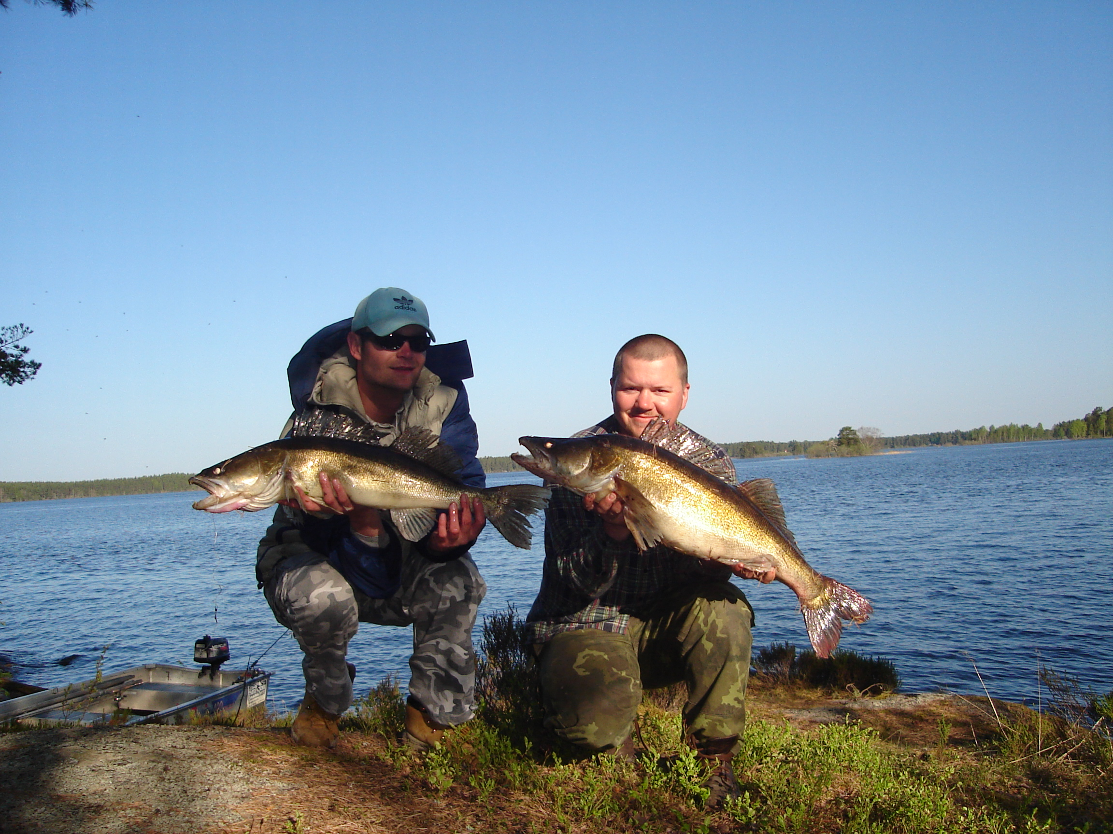
Synovec ještě stačí odlovit jednoho opozdilce a okouni jsou fuč.
Startuji motor a odjíždíme směrem k Vyfukovu. liju na sebe repelent a jdu nalovit nástražní rybičky na noční lov. V klidné zátoce mám za chvíli naloveno několik ouklejek a malé plotičky.Pořád mi nad hlavou krouží mračno krvežíznivých upírků, tak raději opouštím klid skal a jdu na návětrnou stranu.
V pozdním odpoledni převazuji pruty na položenou, pro jistotu navazuji tenké 60 centimetrové lanko, kdyby náhodou to vzala štika, a nahazuji asi 20metrů od břehu. Voda v jezeře pomalu stoupá a ze zvedající se vodou vyjíždějí do mělčin mníci a na jejich záběry není třeba dlouho čekat. Jsou to ryby tak do 50 centimetrů. Přiznávám, že mníka jsem držel poprvé v ruce až tady ve Švédsku.
Po setmění konečně připlouvají ti praví rytíři hlubin, krásní šedozelení candáti. Za večer lovíme čtyři kusy v rozmezi70 až 90centimetrů. Končím lov, natahuji spacák do měkkého lišejníku a po chvilce usínám.
Ráno mne budí křik prolétávajících jeřábů, nad vodou se vznáší mlžný opar a špičky starých borovic osvětluje vycházející slunce. Rodí se opět jeden z těch pravých rybářských dnů. Jsem zvědav, co mi přinese za překvapení.

